- 人员组织架构
1、辅导老师——总负责人——各组负责人——组员。
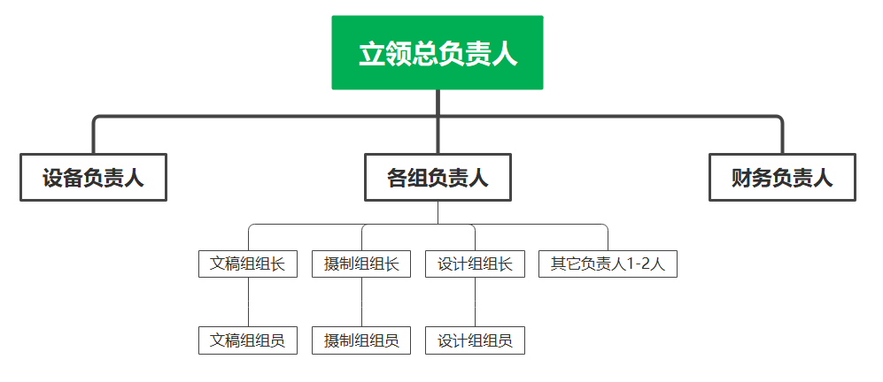
2、总负责人、设备负责人、财务负责人三位同学因涉及工作室保密性质，不允许兼任其它工作室任何职位。

- 工作室场所（新综615）使用规章制度
- 工作室场所及所有器材属于公共财产，需要全体成员共同维护，不得在工作室场所以及器材用于非工作、非学习用途。
- 工作室场所使用完后，使用者需维护工作室整洁，总负责人需定期安排成员轮流清洁，保持整洁有序的工作环境。
- 工作室场所内部使用的贵重器材，需要及时告知设备负责人并做好相关登记，未经设备负责人允许不得私自使用工作室设备；设备负责人也应定期清点工作室设备。
- 624属于立领工作室设备存放处与摄影工作室共同使用，也应按工作室（615）相关制度，对使用成员有所约束。
- 关于工作室设备借用规则（可借用设备详情请看《立领设备清单》):
①每人每学期可借用设备若干次（具体次数由设备负责人视学期工作而定），一次三天，天数从借用设备当日起算，毕设用途可一次借用十四天。
②若设备借出期间因各种原因造成设备任何损坏，由申借人承担一切赔付责任。
③设备借出期间仅能用于工作室成员个人活动或作业产出。
④任何设备不允许私自借调出校。
⑤设备不对工作室外成员借出。

- 经费使用制度
- 合理安排使用立领工作室的经费，并可依托学院支持，大力开展相关积极正面宣传活动。经费使用做到专款专用，由辅导老师及总负责人根据经费使用范围来进行监督管理。
- 经费的支出收入都由财务负责人全程负责，主要用于工作室活动支出、产品制作、人员培训、日常维护等方面。大额经费需经过辅导老师知情并同意后使用。
- 每个月财务负责人需要填写备份好财务登记表，定期递交给负责人和辅导老师查阅。

- 会议制度
- 每学期总负责人应召开至少一次工作室计划会议，讨论本学期工作室工作计划，确定工作室成员的阶段工作目标、工作室本学期的大致发展方向等。
- 每学期总负责人应召开至少一次工作室总结会议，各组负责人对本学期工作进行回报总结、成果经验分享等。
- 根据工作需要，各组负责人需根据各组工作安排不定期展开组内成员会议、培训课程等，以推进工作的开展。

五、童童IP著作权
工作室的童童IP皆为立领工作室的师兄师姐们设计，工作室享用童童的IP版权和二创权，文学与传媒学院若需使用童童IP应与负责人及时沟通，若商用需提前签署著作权保护协议书，除立领工作室外其他组织禁止二创。

